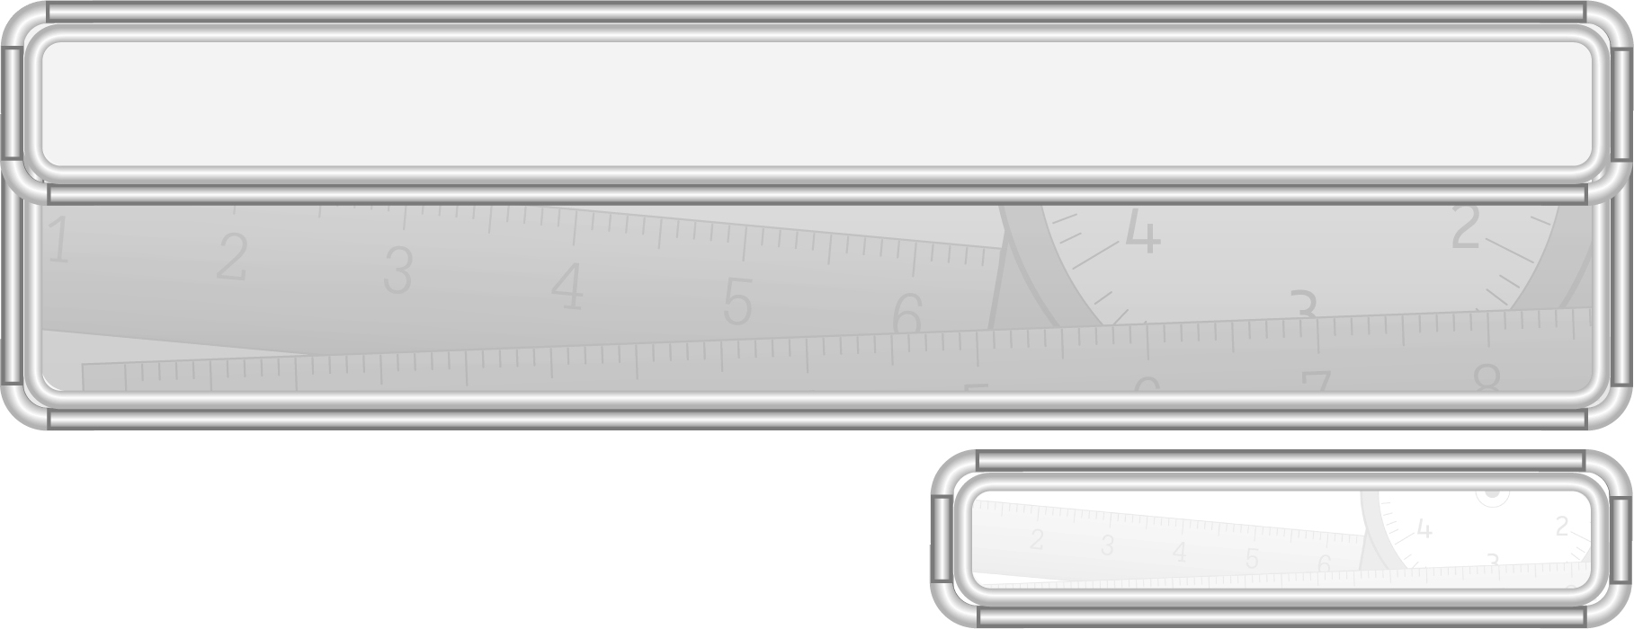
หน่วยการเรียนรู้ที่ 9 รูปเรขาคณิตและสมบัติบางประการของรูปเรขาคณิต

แผนการจัดการเรียนรู้ที่ 2
รูปเรขาคณิตสองมิติ : 2

ชั้นประถมศึกษาปีที่ 3 เวลา 1 ชั่วโมง

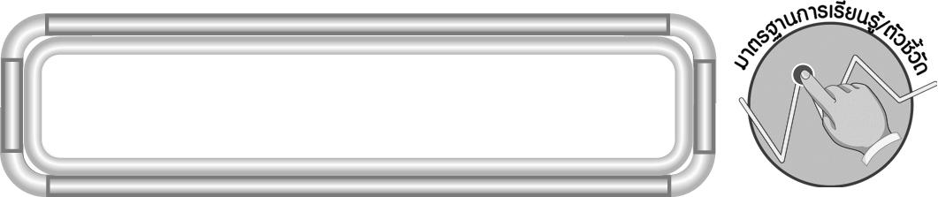
มาตรฐานการเรียนรู้/ตัวชี้วัด

มาตรฐานการเรียนรู้
มาตรฐาน ค 3.1 อธิบายและวิเคราะห์รูปเรขาคณิตสองมิติและสามมิติ
ตัวชี้วัด
-
มาตรฐานการเรียนรู้
มาตรฐาน ค 6.1 มีความสามารถในการแก้ปัญหา การให้เหตุผล การสื่อสาร การสื่อความหมาย
ทางคณิตศาสตร์และการนำเสนอ การเชื่อมโยงความรู้ต่าง ๆ ทางคณิตศาสตร์
และเชื่อมโยงคณิตศาสตร์กับศาสตร์อื่น ๆ และมีความคิดริเริ่มสร้างสรรค์
ตัวชี้วัด
ค 6.1 ป.3/1, ป.3/2, ป.3/3, ป.3/4, ป.3/5

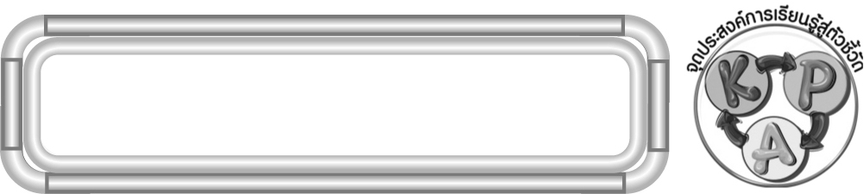
จุดประสงค์การเรียนรู้สู่ตัวชี้วัด

1. อธิบายลักษณะของรูปเรขาคณิตสองมิติ (K)
2. บอกชนิดของรูปเรขาคณิตสองมิติ (P)
3. เห็นคุณค่าของการนำความรู้ เรื่อง รูปเรขาคณิตสองมิติ ไปใช้ในชีวิตประจำวัน (A)

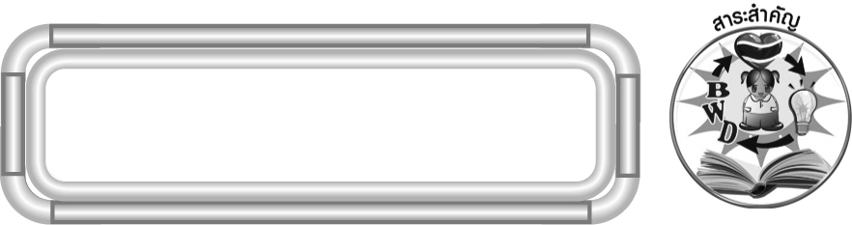
สาระสำคัญ

รูปเรขาคณิตสองมิติเป็นรูปแบน ไม่มีความหนาหรือความลึก มีหลายชนิด เช่น รูปวงกลม รูปวงรี รูปสามเหลี่ยม รูปสี่เหลี่ยม รูปห้าเหลี่ยม รูปหกเหลี่ยม รูปเจ็ดเหลี่ยม และรูปแปดเหลี่ยม

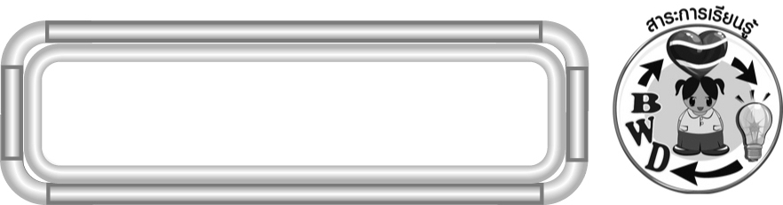
สาระการเรียนรู้

รูปเรขาคณิตสองมิติ


คุณลักษณะอันพึงประสงค์
ใฝ่เรียนรู้
ตัวชี้วัดที่ 4.1 ตั้งใจ เพียรพยายามในการเรียนและเข้าร่วมกิจกรรมการเรียนรู้
สมรรถนะสำคัญของผู้เรียน
1. ความสามารถในการสื่อสาร
2. ความสามารถในการคิด
¥ การคิดวิเคราะห์
3. ความสามารถในการแก้ปัญหา

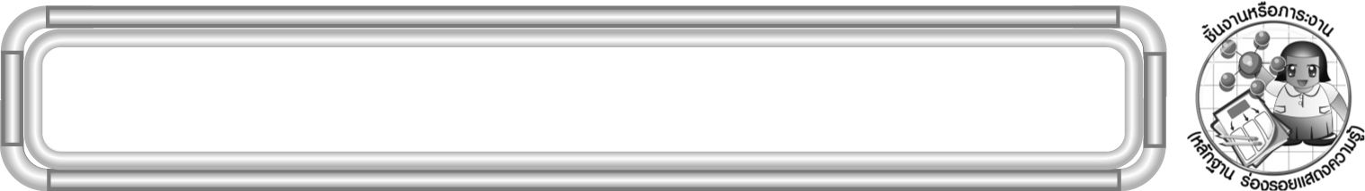
ชิ้นงานหรือภาระงาน (หลักฐาน ร่องรอยแสดงความรู้)

ผลงานจากกิจกรรมข้อ 2

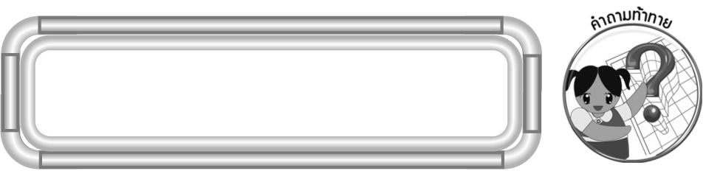
คำถามท้าทาย

ถ้านักเรียนไม่มีความรู้ เรื่อง รูปเรขาคณิตสองมิติจะมีผลต่อนักเรียนอย่างไร

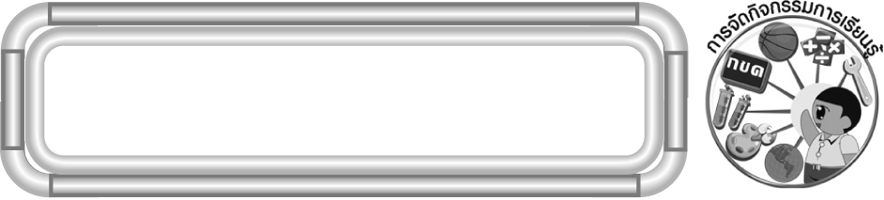
การจัดกิจกรรมการเรียนรู้

1. ให้นักเรียนทบทวนความรู้ เรื่อง รูปเรขาคณิตสองมิติ โดยครูติดรูปเรขาคณิตรูปต่าง ๆ บนกระดาน แล้วให้ผู้แทนนักเรียนครั้งละ 1 คน ออกมาหยิบบัตรคำที่คว่ำไว้ 1 ใบ อ่านชื่อ
รูปเรขาคณิต แล้วนำไปติดที่ใต้รูปเรขาคณิตสองมิตินั้นให้ถูกต้อง ดำเนินกิจกรรมนี้จนครบทุกรูป
ครูและนักเรียนร่วมกันตรวจสอบความถูกต้อง
2. ครูติดแถบโจทย์บนกระดาน แล้วให้นักเรียนบอกว่าข้อความนั้นถูกหรือผิด ถ้าผิด
ให้แก้ไขให้ถูกต้อง

รูปนี้เป็นรูปวงกลม (ผิด เป็นรูปวงรี)

รูปนี้ประกอบด้วยรูปสี่เหลี่ยม 2 รูป (ถูก)

ครูและนักเรียนร่วมกันตรวจสอบความถูกต้อง
3. ครูติดบัตรภาพที่มีรูปเรขาคณิตหลาย ๆ รูป รวมกันแล้วให้นักเรียนช่วยกันออกมานับจำนวนรูปเรขาคณิตแต่ละชนิด ดังนี้
รูปครึ่งวงกลม (1 รูป)
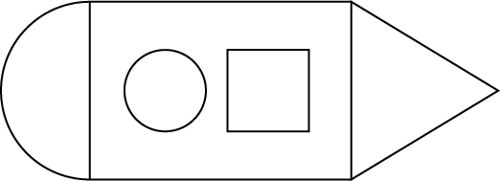
รูปวงกลม (1 รูป)
รูปสี่เหลี่ยม (2 รูป)
รูปสามเหลี่ยม (1 รูป)
ครูดำเนินกิจกรรมนี้อีก 2-3 ครั้ง
นักเรียนร่วมกันตรวจสอบความถูกต้อง
4. นักเรียนร่วมกันเล่นเกม “ค่ายกลรูปเรขาคณิตสองมิติ” ดังนี้
◎ ครูแบ่งนักเรียนออกเป็น 5 กลุ่ม
◎ ครูเตรียมเบี้ยเดินให้เท่ากับจำนวนกลุ่ม ลูกเต๋าและแผนภาพค่ายกล (15 × 15)

ดังตัวอย่าง
จุดเริ่มต้น
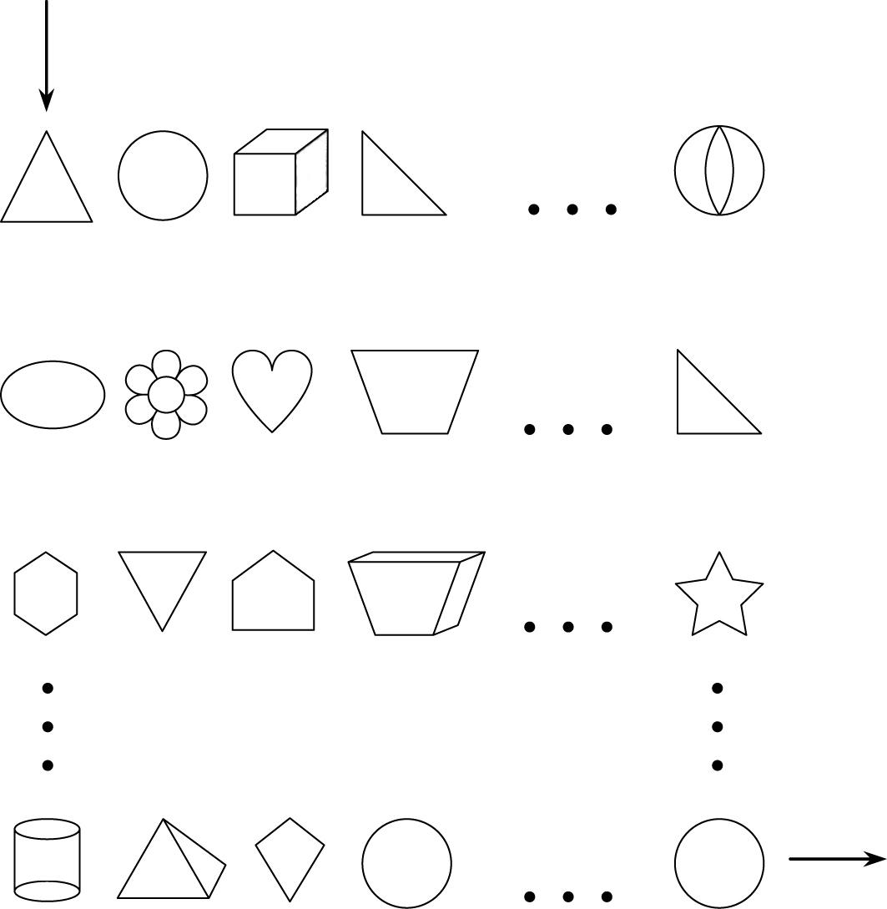

ชนะ

◎ นักเรียนแต่ละกลุ่มโยนลูกเต๋า กลุ่มใดได้แต้มสูงสุดเริ่มเล่นก่อนและเรียงลำดับ
◎ แต่ละกลุ่มโยนลูกเต๋าแล้วเดินไปตามระยะที่โยนลูกเต๋าได้ โดยเดินไปตามแนวนอนหรือแนวตั้งก็ได้ แต่ต้องเดินผ่านรูปเรขาคณิตสองมิติเท่านั้น
◎ กลุ่มใดถึงจุดหมายก่อนเป็นกลุ่มชนะ
◎ กลุ่มใดเดินผ่านรูปที่ไม่ใช่รูปเรขาคณิตสองมิติให้เดินถอยหลังไปตามจำนวนลูกเต๋าที่โยนได้
นักเรียนร่วมกันตรวจสอบความถูกต้อง
5. นักเรียนร่วมกันสรุปความรู้โดยครูถามคำถามนักเรียน ดังนี้
◎ รูปเรขาคณิตสองมิติมีลักษณะอย่างไร (เป็นรูปแบน)
◎ รูปเรขาคณิตสองมิติมีความลึกหรือความหนาหรือไม่ (ไม่มี)
นักเรียนร่วมกันตรวจสอบความถูกต้อง
6. นักเรียนและครูร่วมกันสรุปความรู้ ดังนี้
◎ รูปเรขาคณิตสองมิติเป็นรูปแบน ไม่มีความหนาหรือความลึก มีหลายชนิด เช่น รูปวงกลม รูปวงรี รูปสามเหลี่ยม รูปสี่เหลี่ยม รูปห้าเหลี่ยม รูปหกเหลี่ยม รูปเจ็ดเหลี่ยม รูปแปดเหลี่ยม
7. นักเรียนร่วมกันแสดงความคิดเห็น โดยครูถามคำถามท้าทาย ดังนี้
◎ ถ้านักเรียนไม่มีความรู้ เรื่อง รูปเรขาคณิตสองมิติจะมีผลต่อนักเรียนอย่างไร

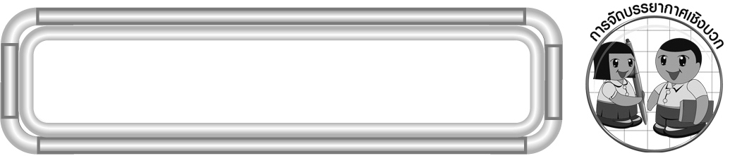
การจัดบรรยากาศเชิงบวก

ให้นักเรียนมีส่วนร่วมในกิจกรรมการเรียนการสอน โดยการเล่นเกมเพื่อให้นักเรียนรู้สึกสนุกและมีความสุขในการเรียนรู้

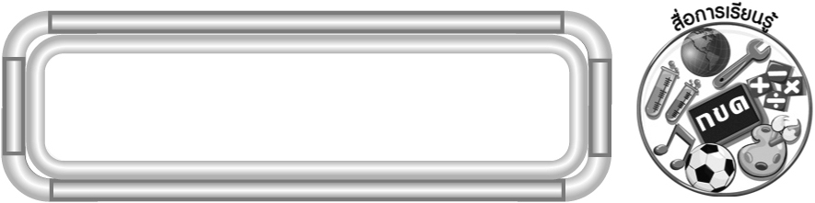
สื่อการเรียนรู้

1. รูปเรขาคณิต
2. แถบโจทย์
3. แผนภาพค่ายกล
4. ลูกเต๋า
5. เบี้ยสำหรับเดิน 5 ตัว
6. เกมค่ายกลรูปเรขาคณิตสองมิติ

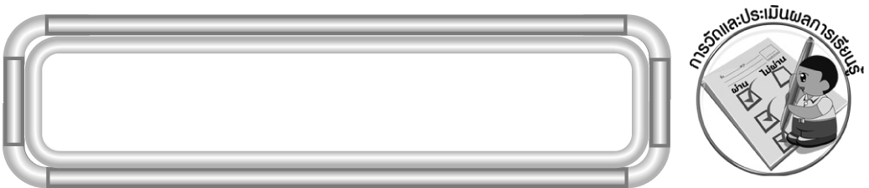
การวัดและประเมินผลการเรียนรู้

1. วิธีการวัดและประเมินผล
1.1 สังเกตพฤติกรรมของนักเรียนในการเข้าร่วมกิจกรรม
1.2 สังเกตพฤติกรรมของนักเรียนในการเข้าร่วมกิจกรรมกลุ่ม
2. เครื่องมือ
2.1 แบบสังเกตพฤติกรรมการเข้าร่วมกิจกรรม
2.2 แบบสังเกตพฤติกรรมการเข้าร่วมกิจกรรมกลุ่ม
3. เกณฑ์การประเมิน
3.1 การประเมินพฤติกรรมการเข้าร่วมกิจกรรม
ผ่านตั้งแต่ 2 รายการ ถือว่า ผ่าน
ผ่าน 1 รายการ ถือว่า ไม่ผ่าน

3.2 การประเมินพฤติกรรมการเข้าร่วมกิจกรรมกลุ่ม
คะแนน 9-10 ระดับ ดีมาก
คะแนน 7-8 ระดับ ดี
คะแนน 5-6 ระดับ พอใช้
คะแนน 0-4 ระดับ ควรปรับปรุง


ข้อเสนอแนะของผู้บริหารสถานศึกษา

______________________________________________________________________________
______________________________________________________________________________
______________________________________________________________________________
______________________________________________________________________________
______________________________________________________________________________
______________________________________________________________________________
______________________________________________________________________________
______________________________________________________________________________
______________________________________________________________________________
______________________________________________________________________________
______________________________________________________________________________
______________________________________________________________________________
______________________________________________________________________________
______________________________________________________________________________
______________________________________________________________________________
______________________________________________________________________________
______________________________________________________________________________
______________________________________________________________________________
______________________________________________________________________________
______________________________________________________________________________
______________________________________________________________________________
______________________________________________________________________________
______________________________________________________________________________
______________________________________________________________________________
______________________________________________________________________________

ลงชื่อ__________________ (ผู้บริหารสถานศึกษา)
(__________________)
_____/_____/_____

บันทึกหลังการสอน

ผลการจัดการเรียนการสอน
______________________________________________________________________________
______________________________________________________________________________
______________________________________________________________________________
______________________________________________________________________________
______________________________________________________________________________
______________________________________________________________________________

ปัญหา / อุปสรรค
______________________________________________________________________________
______________________________________________________________________________
______________________________________________________________________________
______________________________________________________________________________
______________________________________________________________________________
______________________________________________________________________________

แนวทางแก้ไข
______________________________________________________________________________
______________________________________________________________________________
______________________________________________________________________________
______________________________________________________________________________
______________________________________________________________________________
______________________________________________________________________________

ลงชื่อ__________________ (ผู้บันทึก)
(__________________)
_____/_____/_____

